Институт информационных технологий и управления
«Высшая школа программной инженерии»

П Р О Е К Т Н А Я Р А Б О Т А
Вер приложение: MediaHub
по дисциплине «Конструирование Программного Обеспечения»

Выполнил .  студент гр.5130904/30103  Руководитель  доцент, к.т.н |  |  | Масеко З  Ха Жа Кинь  Гюнеш Мустафа  Иванов А.С.

Санкт-Петербург
2025

Приложения
1.0 MediaHub
MediaHub — Многофункциональная медиаплатформа 4
Основные возможности 4
Целевая аудитория и текущие показатели 4
Архитектура (C4 model) 5
Уровень 1 — Контекстная диаграмма 5
Уровень 2 — Диаграмма контейнеров (реализация) 6
Технологический стек 6
Нагрузочные характеристики (текущие) 7
Демонстрация работы (скриншоты) 7
Главная страница и новостная лента 7
Каталог мероприятий 8
оплата 8
Страница услуги 9
трансляция, Видеоплеер премиум-контента 10
Админ-панель (создание новости) 12

2.0
1. Введение 13
2. Постановка задачи 14
3. Архитектура и структура проекта: 15
4. Дизайн интерфейса: 16
5. Реализация 16
5.1 Используемые компоненты 16
5.2 Работа с данными 16
5.3 Маршрутизация 17
6. Тестирование 17
7. Ошибки и их исправления 17
8. Результаты 18
9. Заключение 18
10. Код 18

MediaHub — Многофункциональная медиаплатформа
Новостной портал + стриминг музыки и видео + продажа билетов + маркетплейс услуг
Проект представляет собой современное масштабируемое веб-приложение для медиакомпании, объединяющее в себе несколько продуктов на одной платформе.
ссылка: https://zvelakeblog.page.gd

Основные возможности
Модуль | Что умеет
Новостная лента | Категории, поиск, push-уведомления, экстренные оповещения
Медиа-стриминг | Музыка и видео по подписке, HLS/DASH, адаптивный битрейт, премиум-контент
Продажа билетов | Выбор мест, онлайн-оплата, генерация PDF
Маркетплейс услуг | Заказ дизайна, видеосъёмки, рекламы и др., формы заявок, трекинг статуса
Личный кабинет | История покупок, подписки, билеты, заявки на услуги
Админ-панель | Управление контентом, мероприятиями, услугами, модерация заявок

Целевая аудитория и текущие показатели
- Ежедневная активная аудитория: ~15 000 пользователей
- Прогнозируемый рост в 2026 году: до 100–150 тыс. DAU
- Период хранения данных: 5–7 лет

Архитектура (C4 model)

Уровень 1 — Контекстная диаграмма
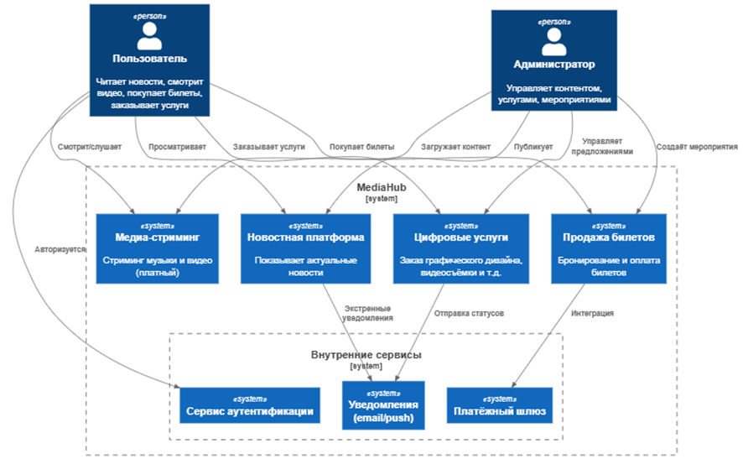

Уровень 2 — Диаграмма контейнеров (реализация)
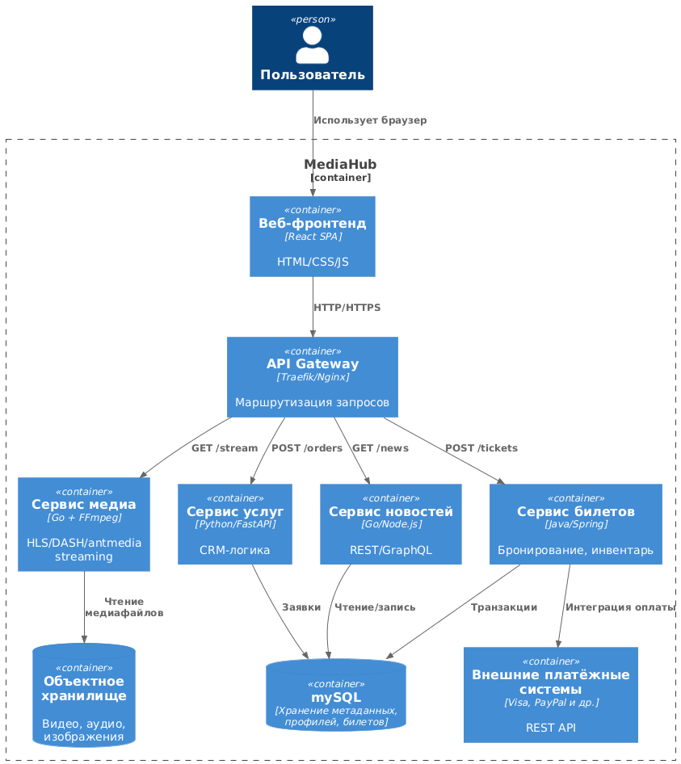

Технологический стек
Слой | Технологии
Веб-фронтенд | React, JS, PHP+HTML, Tailwind CSS
API Gateway | Traefik / Nginx
Сервис стриминга | antmedia
Сервис услуг | PHP
База данных | MySQL(основная)
Хранение медиа | MinIO / AWS S3
Платежи | Visa

Нагрузочные характеристики (текущие)
Тип операции | Чтение / Запись | Трафик в сутки | Хранение в год
Новости | 90% / 10% | ~60 ГБ | ~5 ГБ
Музыка | 95% / 5% | ~150 ГБ | —
Видео | 95% / 5% | ~1 ТБ | ~20 ТБ
Билеты | 70% / 30% | — | ~1 ГБ
Услуги | 60% / 40% | — | —
Итого | 79% / 21% | ~1.2 ТБ/сутки | ~20+ ТБ/год

Демонстрация работы (скриншоты)

Главная страница и новостная лента
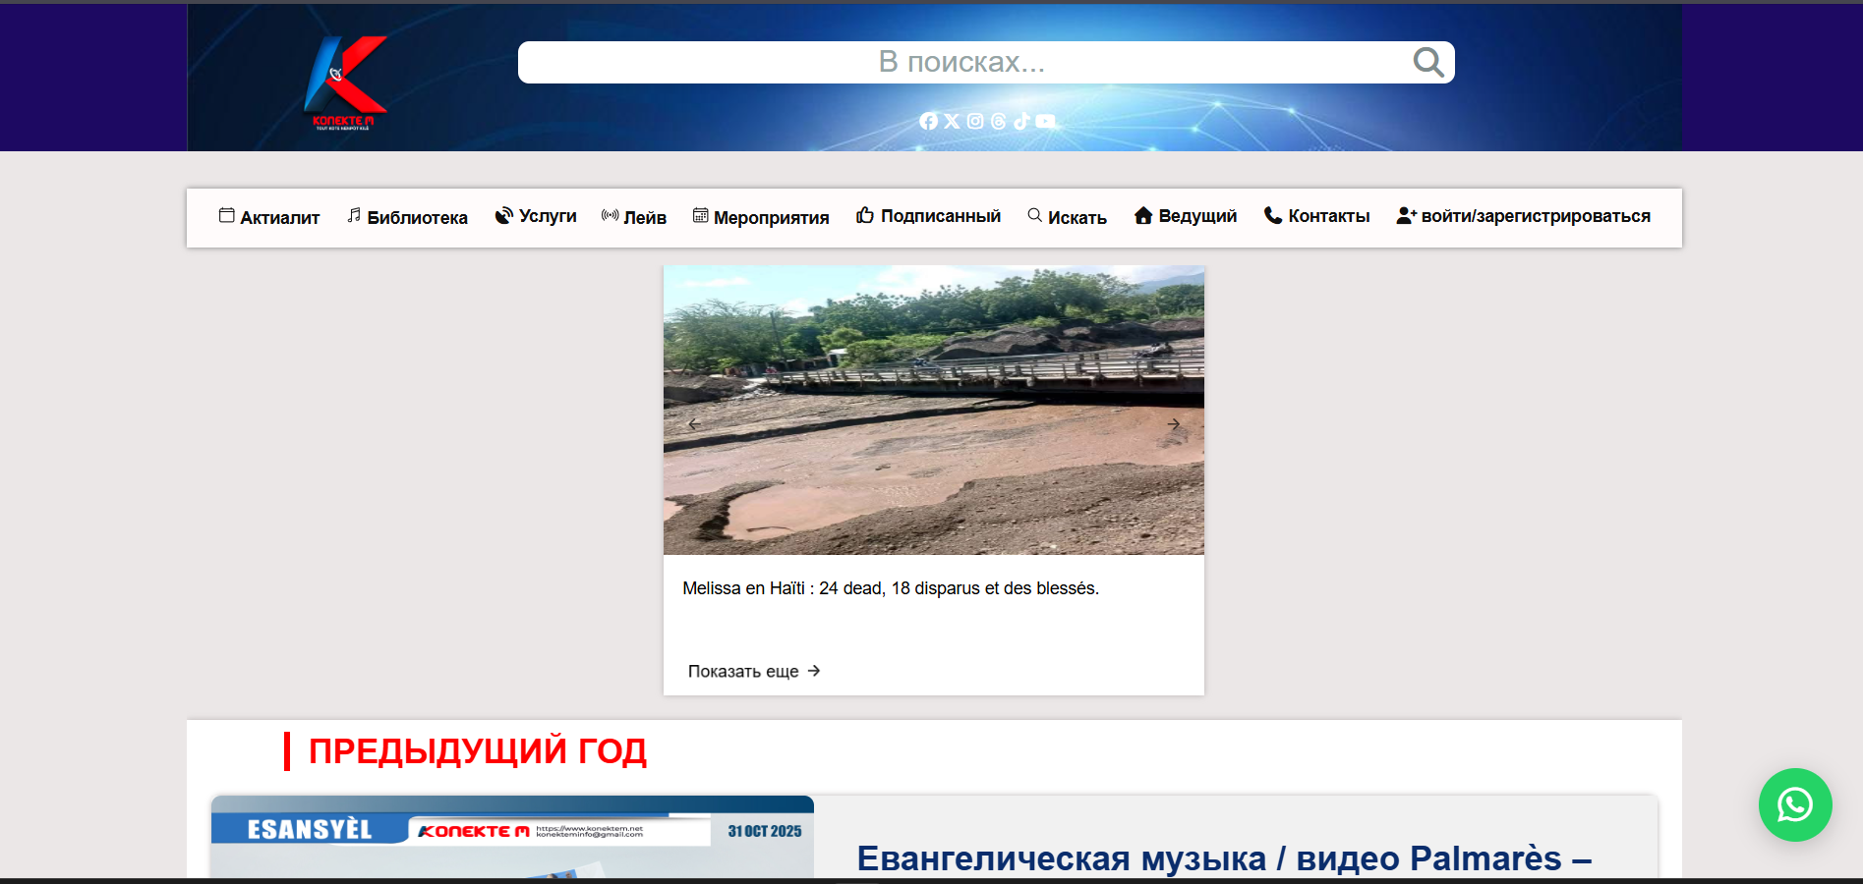
- навигационный панель
- панель поиска
- настоящие новости и услуги
- окно поддержка whatsapp

Каталог мероприятий
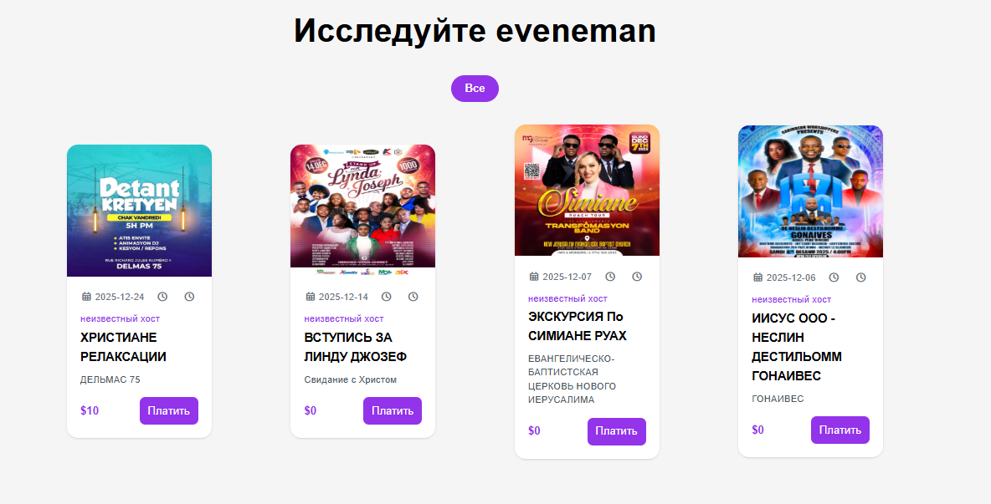
- понятные карты мероприятий с информации о цене, даты, названии
- ссылки на платежную страницу

оплата
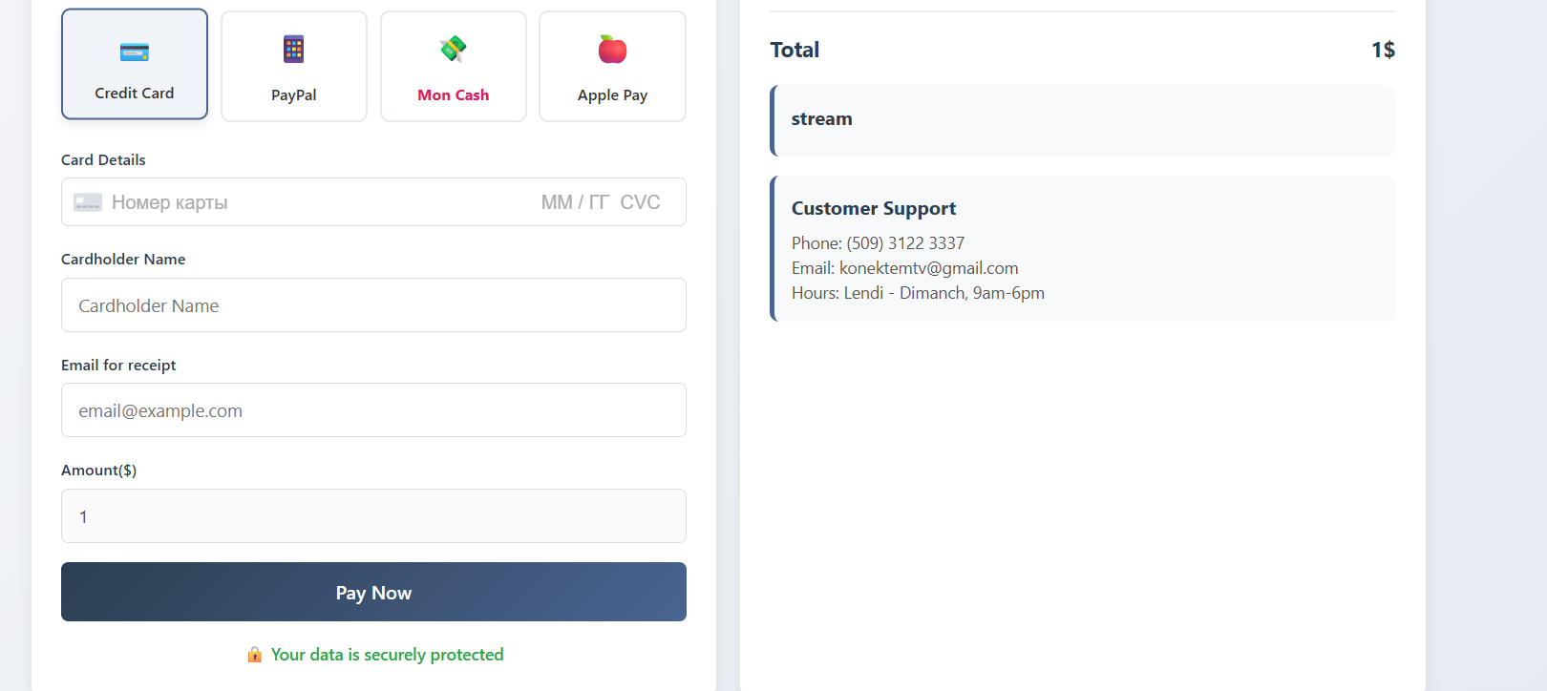
- информация об услуге (правый панель)
- варианты оплаты (пока только успешно был тест оплаты по карте visa)
- пользовались stripe

Страница услуги
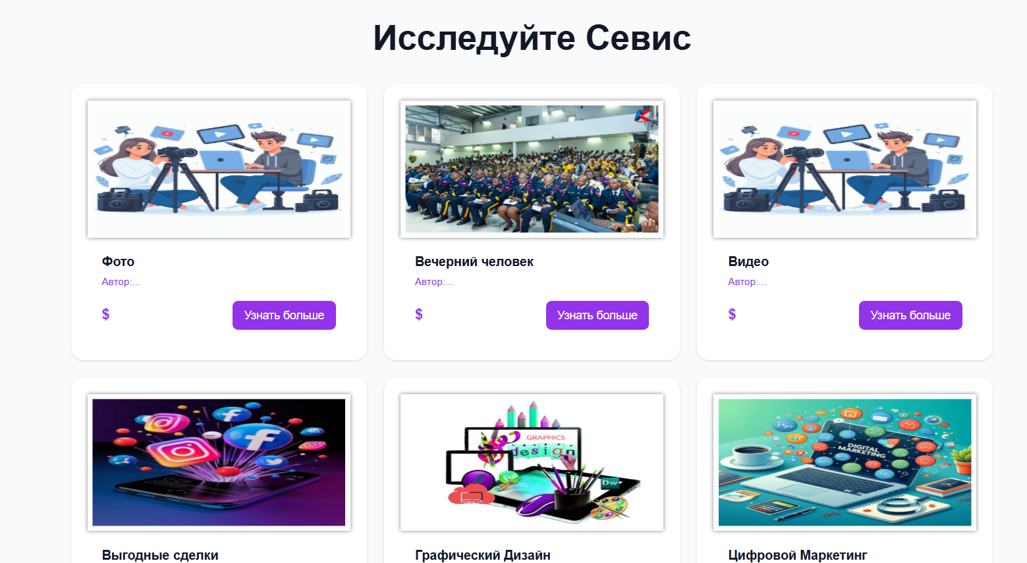
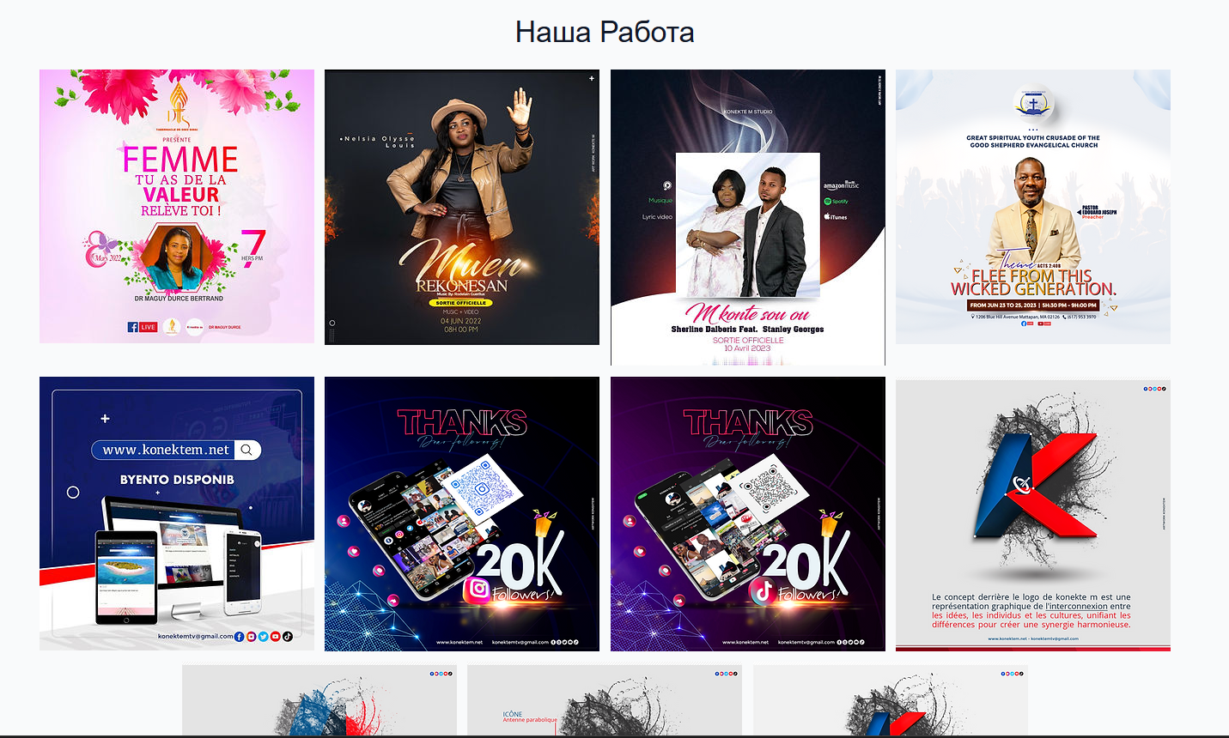
- оказанные услуги с информацией

трансляция, Видеоплеер премиум-контента
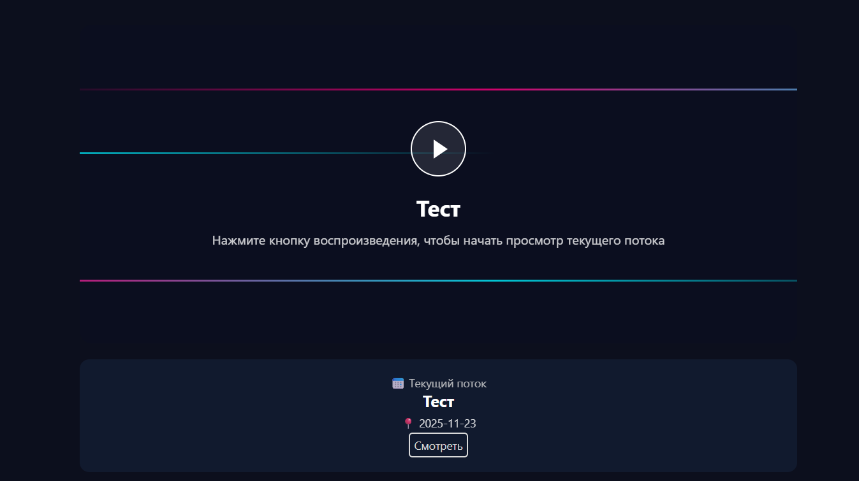

- всегда отображается сегодняшняя трансляция
- список планированных трансляций в будущем и возможность подписаться на уведомления
- пользователи водят реквизиты подписки для просмотра трансляции (для теста можно этими пользоваться)
логин: zwelakhemaseko02_konektem
- ключ_доступа: viewer_83394d9d887fd2e86ae627ac87192765
- пароль: 282403c6

Админ-панель
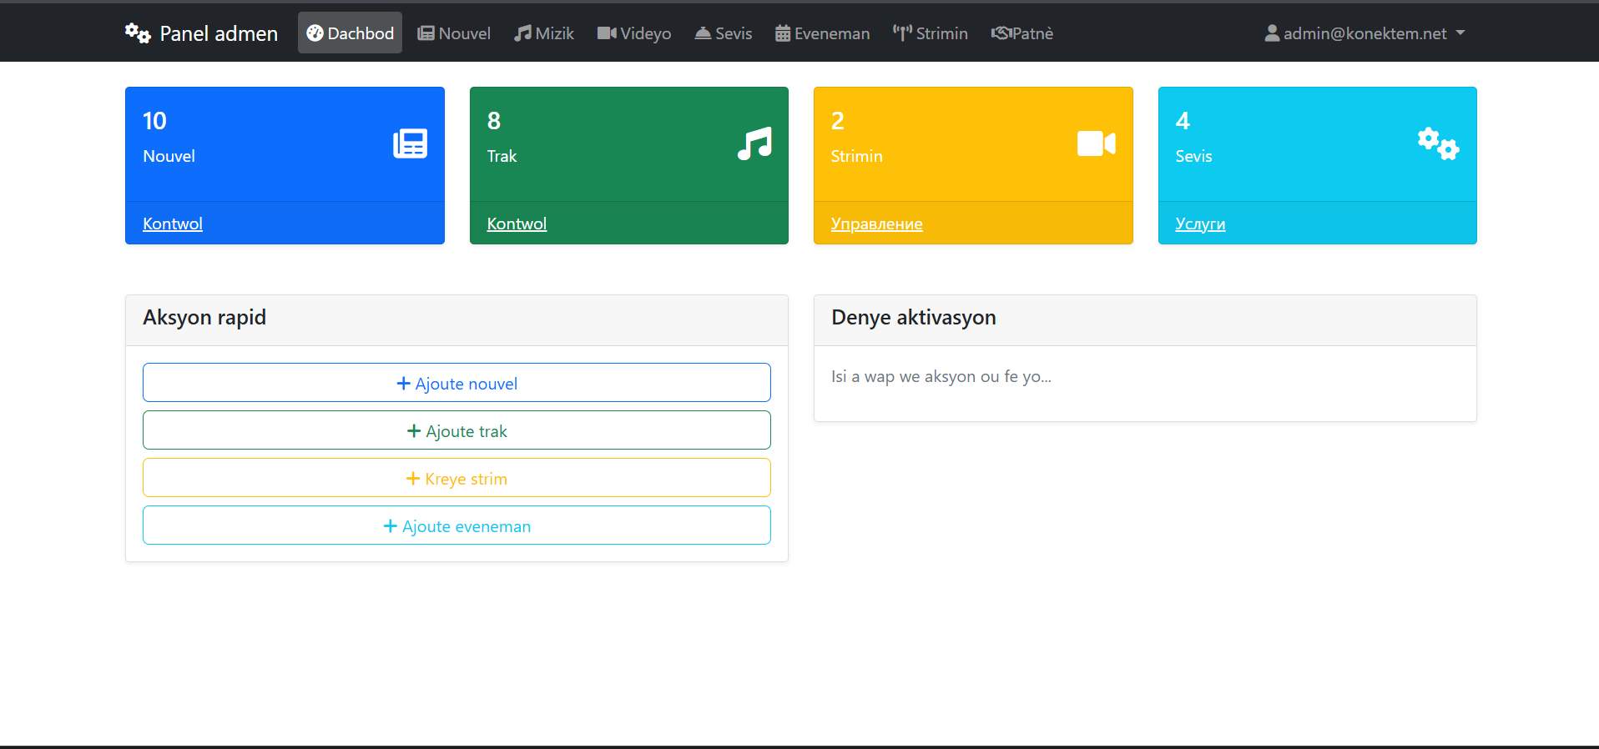
- панели управления ресурсами и контента приложения

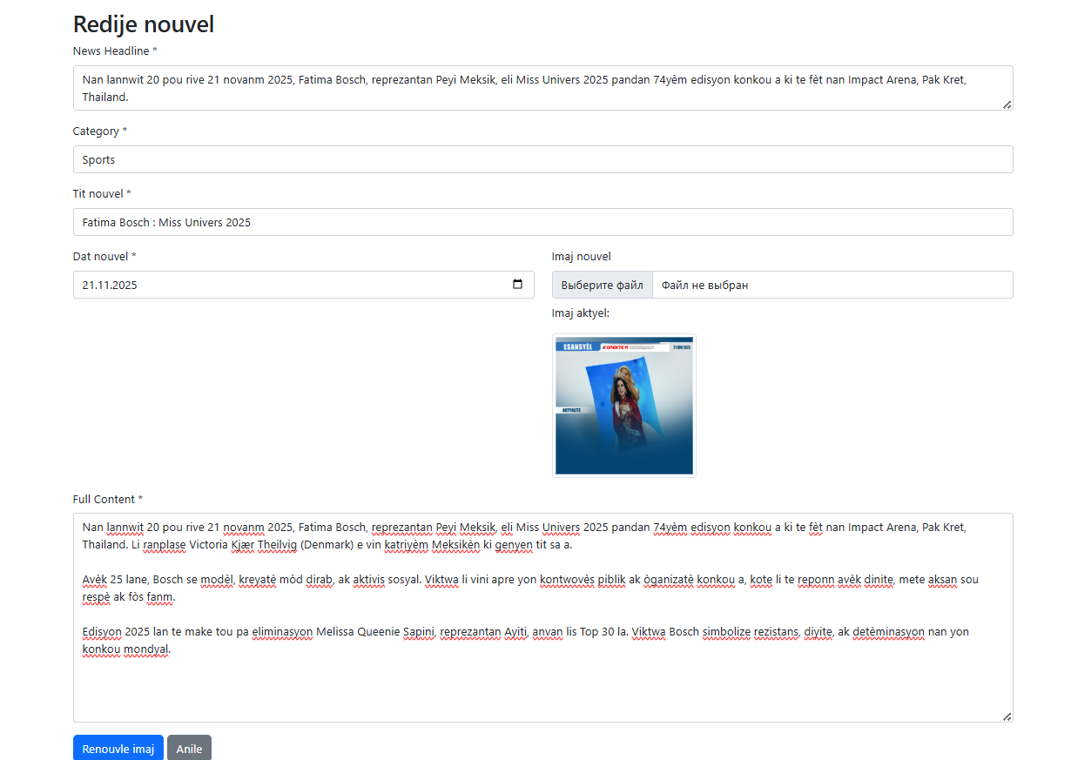

Приложение 2

1. Введение
Цель разработки страницы Dashboard Страница Dashboard создана для предоставления пользователю удобного, интерактивного и обзорного интерфейса управления личными финансами. Основные цели:
- Отображение финансовых данных в реальном времени (баланс, доходы, расходы).
- Возможность просмотра статистики в виде графиков, таблицы транзакций и выполнение операций CRUD (Create, Read, Update, Delete) над транзакциями.
- Интеграция с Firebase для хранения и синхронизации данных, обеспечение мобильности и безопасности.
Краткое описание проекта и роль Dashboard Проект — веб-приложение для управления личными финансами, построенное на Next.js (React-фреймворк), с использованием современных UI-библиотек shadcn/ui и Tailwind CSS. Структура проекта следует модели app router Next.js с переиспользуемыми компонентами. Страница Dashboard является центральной и главной страницей после входа пользователя, где он получает общую картину своих финансов и может напрямую взаимодействовать с данными (просмотр графиков, таблицы, добавление/редактирование/удаление транзакций).

2. Постановка задачи
Какие данные должны отображаться на Dashboard
- Общая статистика: баланс счёта (balance), общий доход (income), общие расходы (expense).
- График: история транзакций по времени (доход, расход, баланс) в виде Area Chart.
- Таблица данных: детальный список транзакций (дата, описание, категория, тип, сумма) с поддержкой фильтрации, сортировки и поиска.
- Данные из Firebase: транзакции в реальном времени, статистика, рассчитанная на основе данных пользователя.
Основные функции страницы
- Карточки статистики (SectionCards) с быстрым добавлением транзакции.
- Интерактивный график (ChartAreaInteractive): фильтрация по периоду (7/30/90 дней), подробный tooltip.
- Таблица (DataTable): поддержка drag-and-drop сортировки, множественный выбор строк, редактирование/дублирование/удаление, пагинация, фильтрация по типу (доход/расход), глобальный поиск.
- CRUD-операции: добавление (addTransaction), редактирование (updateTransaction), удаление (deleteTransaction) через форму в Sheet.
- Интеграция sidebar и header для навигации.
Требования к UI/UX
- Responsive-интерфейс (mobile-first), Tailwind CSS с брейкпоинтами и container queries.
- Удобный UX: формы в Sheet, tooltip на графике, badge для статуса (доход/расход).
- Высокая интерактивность: спиннеры загрузки, toast-уведомления (sonner).
- Соответствие принципам shadcn/ui: зелёный цвет для доходов, красный — для расходов, иконки lucide-react.

3. Архитектура и структура проекта:
src/
app/
dashboard/
page.jsx
…
components/
app-sidebar.jsx
section-cards.jsx
chart-area-interactive.jsx
data-table.jsx
…
hooks/
useFinanceStats.js
useTransactions.js
useChartData.js
…
lib/
firebase.js
format.js
services/
transactionService.js

…

Описание основных папок
- app/ — страницы и layout (app router Next.js), в т.ч. page.jsx Dashboard.
- components/ — переиспользуемые компоненты (AppSidebar, SiteHeader, SectionCards, ChartAreaInteractive, DataTable и др.).
- hooks/ — кастомные хуки: useFinanceStats (расчёт статистики), useTransactions (управление транзакциями), useChartData (подготовка данных для графика).
- lib/ — утилиты: подключение Firebase, форматирование валюты.
- services/ — сервисы для CRUD-операций с Firestore.
- public/ — статические ресурсы.

Используемые библиотеки
- Ядро: React, Next.js (app router).
- UI: shadcn/ui (Card, Button, Sheet, Table, Tabs и др.), lucide-react, Tailwind CSS, framer-motion.
- Работа с данными: Firebase Auth + Firestore, @tanstack/react-table, recharts, @dnd-kit (drag-and-drop), sonner (toast).
- Утилиты: use-mobile, обработка дат (Timestamp).

4. Дизайн интерфейса:
Библиотека shadcn/ui Интерфейс построен по готовым шаблонам shadcn/ui: левый Sidebar (AppSidebar), верхний Header (SiteHeader), основная часть — карточки, график, таблица.
Основные элементы интерфейса
- Sidebar — меню навигации.
- Header — заголовок сайта.
- 4 карточки (SectionCards): приветствие + быстрый ввод, баланс, доход, расход.
- График (ChartAreaInteractive) — Area Chart с переключением периода, градиентная заливка (зелёный — доход, красный — расход).
- Таблица (DataTable) — drag-handle, чекбоксы, меню действий (редактировать/дублировать/удалить).
- Формы — Sheet с полями ввода и выбором категории/типа.
Цветовая палитра и верстка
- Доход: hsl(142, 76%, 36%) (зелёный).
- Расход: hsl(0, 84%, 60%) (красный).
- Баланс: hsl(217, 91%, 60%) (синий).
- Фон карточек: градиент from-primary/5 → to-card.
- Layout: flex column + grid карточек (2→4 колонки), отступы gap-4/6, px-4/6.
- Responsive: container queries (@container/card), поддержка тёмной темы.

5. Реализация

5.1 Используемые компоненты
- SectionCards — 4 карточки статистики + форма добавления в Sheet. Логика: balance = income − expense, форматирование валюты.
- ChartAreaInteractive — Recharts AreaChart, кастомный tooltip. Логика: фильтрация по timeRange (7/30/90 дней), safeDate для корректного парсинга Timestamp.
- DataTable — @tanstack/react-table + @dnd-kit. Сортировка, фильтрация, пагинация, Sheet-формы редактирования, подсчёт сумм выбранных строк.
- AppSidebar & SiteHeader — навигация, inset-расположение.

5.2 Работа с данными
- Источник: Firebase Firestore (коллекция transactions), авторизация через Auth.
- Получение данных: кастомные хуки (useTransactions — realtime onSnapshot, useFinanceStats — агрегация, useChartData — группировка по датам).
- Обновление/фильтрация/сортировка: CRUD через сервисы Firebase, фильтры react-table, сортировка по дате.

5.3 Маршрутизация
- Путь: / (или /dashboard) — главная страница.
- Взаимодействие с другими страницами через Sidebar (например, /settings). Используется Next.js app router.

6. Тестирование
• Ручное тестирование UI: проверка адаптивности в Chrome DevTools и Edge, изменение сетки карточек, масштабирование графика.
• Тестирование функционала: добавление/удаление → realtime-обновление, фильтры таблицы, drag-and-drop, переключение периодов графика.
• Инструменты: console.log, React DevTools.

7. Ошибки и их исправления
• Ошибка: «Column with id 'date' does not exist» → причина: несоответствие accessorKey. Решение: исправлен в определении колонок DataTable.
• Ошибка: график не отображает данные → причина: неправильный парсинг Firebase Timestamp. Решение: добавлена утилита safeDate.
• Ошибка CSS/Tailwind: container queries не работали → обновлён конфиг Tailwind, пересобрана стилистика.
• Ошибка: «You may need an appropriate loader to handle this file type» / «useState is not defined» → по умолчанию файлы — Server Components. Решение: добавлено "use client" в начало всех клиентских страниц и компонентов.

8. Результаты
Страница Dashboard полностью готова: карточки, график и таблица отображают данные в реальном времени из Firebase. Все расчёты (баланс, доходы, расходы) корректны, фильтрация и сортировка работают плавно. UI полностью адаптивен и соответствует требованиям.

9. Заключение
Страница Dashboard успешно реализована со всеми функциями управления личными финансами. Цели достигнуты: удобный обзор, высокая интерактивность, realtime-синхронизация.
Возможные улучшения в будущем:
- Экспорт в CSV/PDF.
- Аналитика расходов с ИИ.
- Многоязычность (пока только вьетнамский).
- Отслеживание курсов валют и т.д.

10. Код
Важные фрагменты кода:
// page.jsx (Dashboard)
export default function Page() {
const { stats, loading: statsLoading } = useFinanceStats();
const { transactions, loading: transactionsLoading, addTransaction, updateTransaction, deleteTransaction } = useTransactions();
const chartData = useChartData(transactions);
// ... render components
}

// safeDate helper (chart-area-interactive.jsx)
function safeDate(dateValue) {
if (!dateValue) return new Date();
// ... xử lý các case
}

